STRUCTURE

ÉTAPE 1

Rassembler le matériel

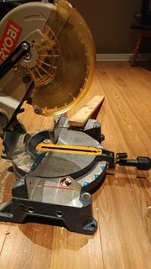

ÉTAPE 2

Faire un plan (voir feuille ci-joint)

ÉTAPE 3

Faire la base

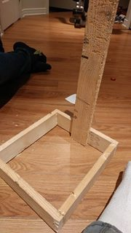

ÉTAPE 4

Construire une deuxième étage

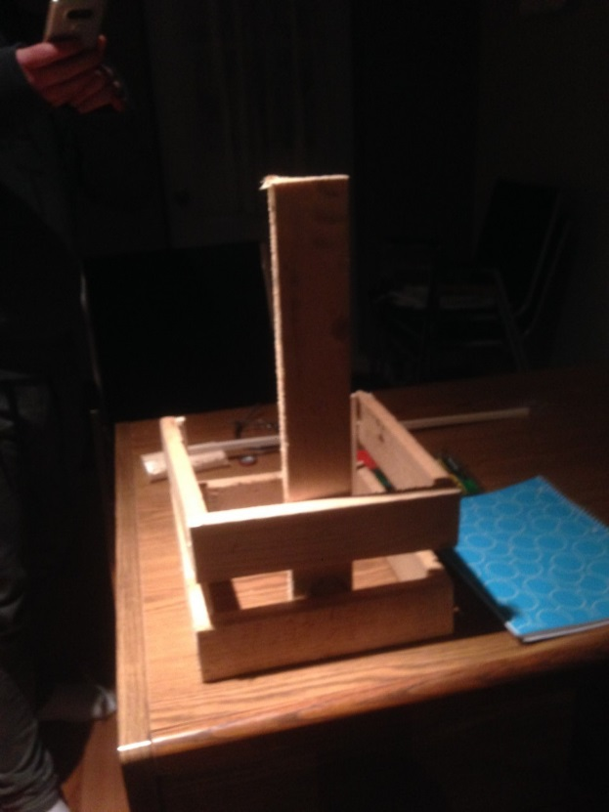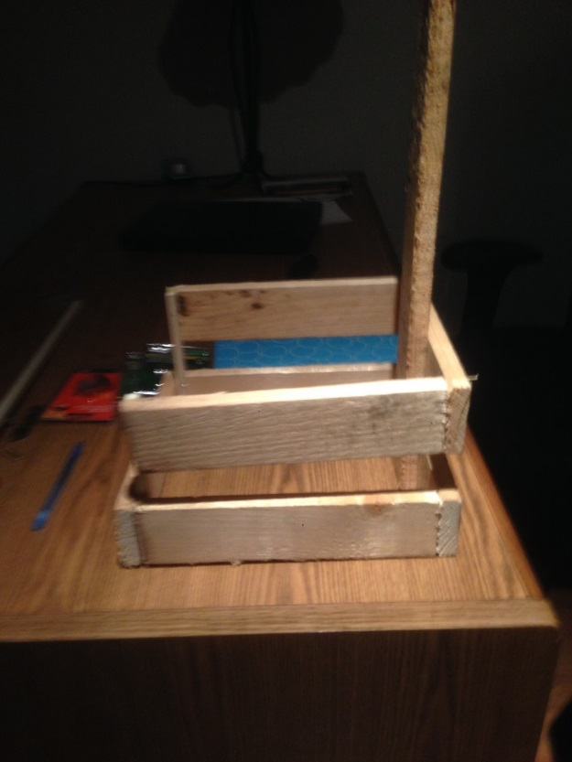

Vue de derrière Vue de côté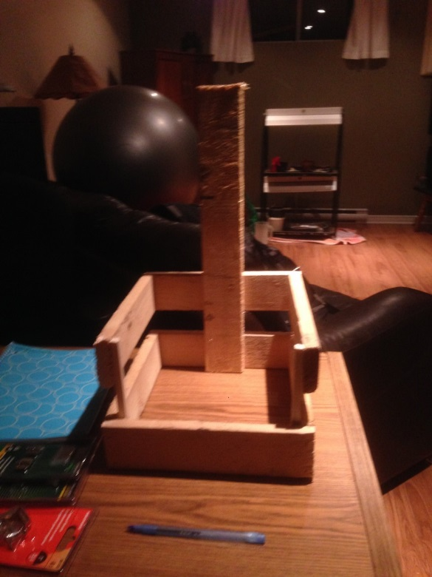

Vue de face